ФЕДЕРАЛЬНОЕ АГЕНТСТВО ЖЕЛЕЗНОДОРОЖНОГО ТРАНСПОРТА
Федеральное государственное бюджетное образовательное учреждение
высшего профессионального образования
«Петербургский государственный университет путей сообщения
Императора Александра I»
(ФГБОУ ВПО ПГУПС)

Кафедра «Инженерная химия и естествознание»

РАБОЧАЯ ПРОГРАММА
дисциплины
«ХИМИЯ» (Б1.Б.9)
для направления
08.03.01 «Строительство»

по профилю
«Автомобильные дороги и аэродромы»

Форма обучения – очная

Санкт-Петербург
2015
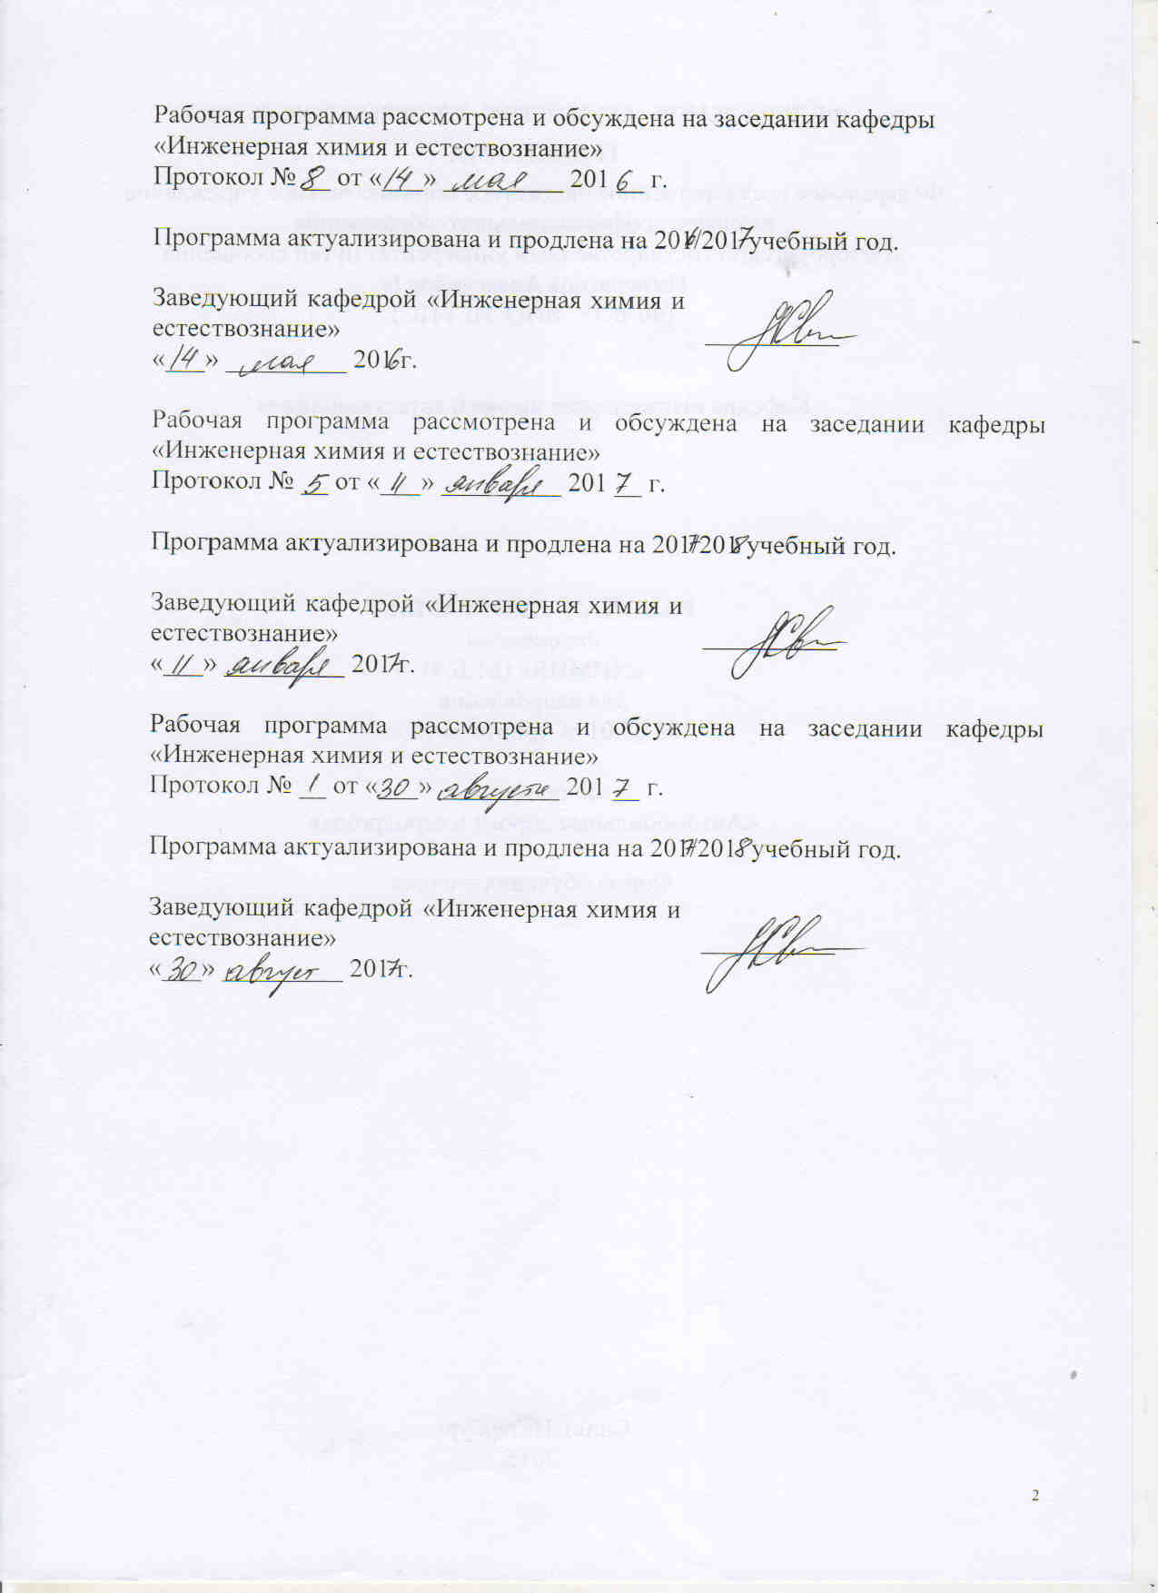

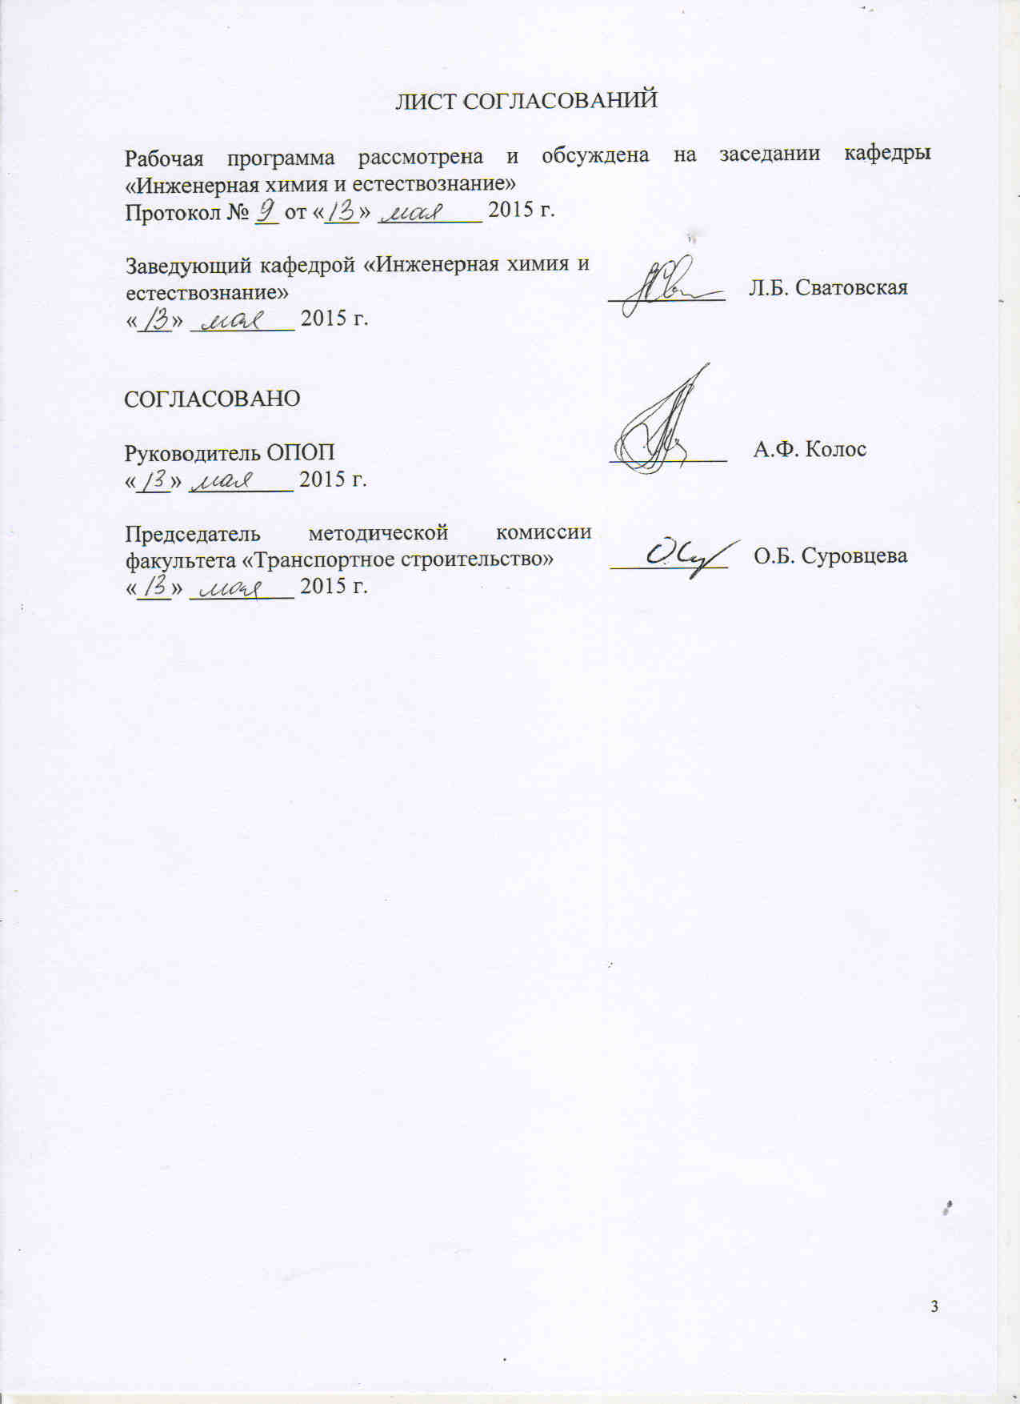

1. Цели и задачи дисциплины

Рабочая программа составлена в соответствии с ФГОС ВО, утвержденным «12» марта 2015 г., приказ № 201 по направлению 08.03.01 «Строительство», по дисциплине «Химия».
Целью изучения дисциплины является формирование у обучающихся целостного естественнонаучного мировоззрения и готовности к использованию полученных знаний и умений в профессиональной деятельности.
Для достижения поставленной цели решаются следующие задачи:
- овладение основными химическими знаниями, необходимыми для выполнения теоретического и практического исследования, которые в дальнейшем помогут решать профессиональные задачи;
- овладение навыками проведения химического эксперимента с использованием приборов, предназначенных для получения и регистрации информации об окружающей среде, технических и биологических системах, что является областью профессиональной деятельности бакалавра данного профиля.

2. Перечень планируемых результатов обучения по дисциплине, соотнесенных с планируемыми результатами освоения основной профессиональной образовательной программы

Планируемыми результатами обучения по дисциплине являются: приобретение знаний, умений, навыков и/или опыта деятельности.
В результате освоения дисциплины обучающийся должен:
ЗНАТЬ:
- основные химические системы;
- основные закономерности протекания химических реакций;
- основы химической термодинамики.
УМЕТЬ:
- использовать современные методы исследований для решения профессиональных задач;
- проводить химический эксперимент;
- применять полученные знания по химии при изучении других дисциплин;
- составлять и анализировать химические уравнения, соблюдать меры безопасности при работе с химическими реактивами;
- выделять конкретное физическое содержание в прикладных задачах профессиональной деятельности.
ВЛАДЕТЬ:
- первичными навыками и основными методами решения задач, современной научной аппаратурой, навыками ведения химического эксперимента, приёмами осмысления информации для решения научно-исследовательских и производственных задач в сфере профессиональной деятельности.
Приобретенные знания, умения, навыки и/или опыт деятельности, характеризующие формирование компетенций,осваиваемые в данной дисциплине, позволяют решать профессиональные задачи, приведенные в соответствующем перечне по видам профессиональной деятельности в п. 2.4 основной профессиональной образовательной программы (ОПОП).
Изучение дисциплины направлено на формирование следующихобщепрофессиональных компетенций (ОПК):
- способность использовать основные законы естественнонаучных дисциплин в профессиональной деятельности, применяя методы математического анализа и математического (компьютерного) моделирования, теоретического и экспериментального исследования (ОПК-1);
Изучение дисциплины направлено на формирование следующихпрофессиональных компетенций (ПК),соответствующихвиду профессиональной деятельности, на который ориентирована программа бакалавриата:
экспериментально-исследовательскаядеятельность:
- владение методами и средствами физического и математического (компьютерного) моделирования в том числе с использованием универсальных и специализированных программно-вычислительных комплексов, систем автоматизированных проектирования, стандартных пакетов автоматизации исследований, владение методами испытаний строительных конструкций и изделий, методами постановки и проведения экспериментов по заданным методикам (ПК-14);
- способностью составлять отчеты по выполненным работам, участвовать во внедрении результатов исследований и практических разработок (ПК-15).
Область профессиональной деятельности обучающихся, освоивших данную дисциплину, приведена в п. 2.1 ОПОП.
Объекты профессиональной деятельности обучающихся, освоивших данную дисциплину, приведены в п. 2.2 ОПОП.

3. Место дисциплины в структуре основной профессиональной образовательной программы

Дисциплина «Химия» (Б1.Б.9) относится к базовой части и является обязательной дисциплиной дляобучающегося.

4. Объем дисциплины и виды учебной работы

Вид учебной работы | Всего часов | Семестр
 |  | I
Контактная работа (по видам учебных занятий)  В том числе:  - лекции (Л)  - практические занятия (ПЗ)  - лабораторные работы (ЛР) | 36  18  -  18 | 36  18  -  18
Самостоятельная работа (СРС) (всего) | 36 | 36
Контроль | 36 | 36
Форма контроля знаний | Э | Э
Общая трудоемкость: час / з.е. | 108/3 | 108/3

5. Содержание и структура дисциплины

5.1 Содержание дисциплины
№ п/п | Наименование раздела дисциплины | Содержание раздела
1 | Основные понятия и законы химии | Закон действующих масс. Закон эквивалентов. Моль. Молярная масса
2 | Химическая термодинамика | Первое и второе начала термодинамики, виды систем, закон Гесса, термодинамические расчеты реакций
3 | Химическая кинетика | Скорость химической реакции, зависимость скорости химической реакции. Закон действующих масс, энергия активации, химическое равновесие, принцип Ле-Шателье
4 | Строение атома | Квантовые числа, их физических и химический смысл, электронный паспорт элемента
5 | Химическая связь | Виды химической связи, типы гибридизации
6 | Электрохимические системы | Электродный потенциал, равнение Нернста
7 | Гальванические элементы | Характеристика гальванического элемента, электролиз, анодные и катодные процессы, коррозия металлов
8 | Дисперсные системы | Общая характеристика дисперсных систем, методы получения дисперсных систем, методы очистки коллоидных растворов, строение коллоидных частиц (мицелл)
9 | Аналитическая химия | Современная идентификация веществ, качественный и количественный методы анализа. Классификация физико-химических методов анализа. Качественные реакции на примере ионов тяжелых металлов

5.2 Разделы дисциплины и виды занятий

№ п/п | Наименование раздела дисциплины | Л | ПЗ | ЛР | СРС
1 | Основные понятия и законы химии | 2 | - | 2 | 4
2 | Химическая термодинамика | 2 | - | 2 | 4
3 | Химическая кинетика | 2 | - | 2 | 4
4 | Строение атома | 2 | - | 2 | 4
5 | Химическая связь | 2 | - | 2 | 4
6 | Электрохимические системы | 2 | - | 2 | 4
7 | Гальванические элементы | 2 | - | 2 | 4
8 | Дисперсные системы | 2 | - | 2 | 4
9 | Аналитическая химия | 2 | - | 2 | 4
Итого |  | 18 | - | 18 | 36

6. Перечень учебно-методического обеспечения для самостоятельной работы обучающихся по дисциплине

№  п/п | Наименование раздела дисциплины | Перечень учебно-методического обеспечения
1 | Основные понятия и законы химии | Суворов А.В., Никольский А.Б. Общая химия: учеб. для вузов - СПб.: Химиздат, 2007. – 623 с.
2 | Химическая термодинамика | Суворов А.В., Никольский А.Б. Общая химия: учеб. для вузов - СПб.: Химиздат, 2007. – 623 с.
3 | Химическая кинетика | Суворов А.В., Никольский А.Б. Общая химия: учеб. для вузов - СПб.: Химиздат, 2007. – 623 с.
4 | Строение атома | Суворов А.В., Никольский А.Б. Общая химия: учеб. для вузов - СПб.: Химиздат, 2007. – 623 с.
5 | Химическая связь | 1. Суворов А.В., Никольский А.Б. Общая химия: учеб. для вузов - СПб.:Химиздат, 2007. – 623 с.  2. Латутова М.Н., Макарова Е.И. Полимерные материалы /учебное пособие / - СПб.: ПГУПС, 2011 – 24.с.
6 | Электрохимические системы | Суворов А.В., Никольский А.Б. Общая химия: учеб. для вузов - СПб.: Химиздат, 2007. – 623 с.
7 | Гальванические элементы | Сватовская Л.Б. и др. «Индивидуальные лабораторные работы по инженерной химии»: мет. ук. – СПб.: ПГУПС, 2007 – 28 с
8 | Дисперсные системы | Соловьева В.Я. и др. Особенности физико-химической природы и свойств дисперсий наноразмера: методич. указания – СПб.: ПГУПС, 2014 - 29 с.
9 | Аналитическая химия | Современная идентификация веществ / учебное пособие / ГеркеС.Г.. Чибисов Н.П. – СПб.: ПГУПС, 2009. – 36 с.

7. Фонд оценочных средств для проведения текущего контроля успеваемости и промежуточной аттестации обучающихся по дисциплине

Фонд оценочных средств по дисциплине является неотъемлемой частью рабочей программы и представлен отдельным документом, рассмотренным на заседании кафедры и утвержденным заведующим кафедрой.

8. Перечень основной и дополнительной учебной литературы, нормативно-правовой документации и других изданий, необходимых для освоения дисциплины

8.1 Перечень основной учебной литературы, необходимой для освоения дисциплины
- Суворов А.В., Никольский А.Б. Общая химия: учеб. для вузов - СПб.: Химиздат, 2007. – 623 с.
- Лекции по инженерной химии и естествознанию. Часть II / Сватовская Л.Б. [и др.]; под ред. Л.Б. Сватовской. – СПб.: ПГУПС, 2012. – 52 с.
- Лекции по инженерной химии и естествознанию. Часть I / под ред. Л.Б. Сватовской. – СПб.: ПГУПС, 2009. – 109 с.
- Современная идентификация веществ / учебное пособие / Герке С.Г.. Чибисов Н.П. – СПб.: ПГУПС, 2009. – 36 с.
- Сватовская Л.Б. и др. Химические, экологические и некоторые технические аспекты р-элементов учебное пособие / - СПб.: ПГУПС, 2014 – 89.с.
- Сватовская Л.Б. и др. Химические, экологические и технические аспекты s- и d-элементов учебное пособие / - СПб.: ПГУПС, 2014 – 61.с.

8.2 Перечень дополнительной учебной литературы, необходимой для освоения дисциплины
1. Естественнонаучные основы геоэкохимической картины мира / учебное пособие / Шершнева М.В., Макарова Е.И. – СПб.: ПГУПС, 2014. – 29 с.
2. Сватовская Л.Б.. Лукина Л.Г., Степанова И.Н. Индивидуальные задания по инженерной химии: для самостоят. работы студентов Ч.1 – СПб.: ПГУПС, 2007 - 126 с.
3. Сватовская Л.Б.. Лукина Л.Г., Степанова И.Н. Индивидуальные задания по инженерной химии: для самостоят. работы студентов Ч.2 СПб.: ПГУПС, 2011 - 38 с.

8.3 Перечень нормативно-правовой документации, необходимой для освоения дисциплины
При освоении дисциплины нормативно-правовая документация не используется.

8.4 Другие издания, необходимые для освоения дисциплины
1. Макарова Е.И. и др. Инженерная химия и естествознание. Ч. I: методич. указания - СПб.: ПГУПС, 2009. – 23 с.
2. Сватовская Л.Б. и др. «Индивидуальные лабораторные работы по инженерной химии»: мет. ук. – СПб.: ПГУПС, 2007 – 28 с.
3. Герке С.Г. и др. Типы реакций, методы и приемы, используемые в аналитической химии : методич. указания к лаб. работам – СПб.: ПГУПС, 2009 - 10с.
4. Соловьева В.Я. и др. Особенности физико-химической природы и свойств дисперсий наноразмера: методич. указания – СПб.: ПГУПС, 2014 – 29 с.
5. Инженерно-химические и естественно-научные основы охраны окружающей среды: учеб. пособие / Сватовская Л.Б. [и др.]; – СПб.: ПГУПС, 2009. – 23 с.
6. Латутова М.Н., Макарова Е.И. Полимерные материалы /учебное пособие / - СПб.: ПГУПС, 2011 – 24.с.

9. Перечень ресурсов информационно-телекоммуникационной сети «Интернет», необходимых для освоения дисциплины

- Личный кабинет обучающегося и электронная информационно-образовательная среда. [Электронный ресурс]. – Режим доступа: http://sdo.pgups.ru/ (для доступа к полнотекстовым документам требуется авторизация).
- Электронно-библиотечная система ЛАНЬ [Электронный ресурс]. Режим доступа: https://e.lanbook.com/books — Загл. с экрана.

10. Методические указания для обучающихся по освоению дисциплины

Порядок изучения дисциплины следующий:
- Освоение разделов дисциплины производится в порядке, приведенном в разделе 5 «Содержание и структура дисциплины». Обучающийся должен освоить все разделы дисциплины с помощью учебно-методического обеспечения, приведенного в разделах 6, 8 и 9 рабочей программы.
- Обучающийся должен представить материалы, необходимые для оценки знаний, умений, навыков и (или) опыта деятельности, предусмотренные текущим контролем, характеризующие формирование компетенций при изучении дисциплины (см. фонд оценочных средств по дисциплине).
- По итогам текущего контроля по дисциплине, обучающийся должен пройти промежуточную аттестацию (см. фонд оценочных средств по дисциплине).

11. Перечень информационных технологий, используемых при осуществлении образовательного процесса по дисциплине, включая перечень программного обеспечения и информационных справочных систем

При осуществлении образовательного процесса по дисциплине используются следующие информационные технологии:
- технические средства (персональные компьютеры, проектор);
- методы обучения с использованием информационных технологий (компьютерное тестирование, демонстрация мультимедийных материалов).
Дисциплина обеспечена необходимым комплектом лицензионного программного обеспечения, установленного на технических средствах, 